ГОСУДАРСТВЕННОЕ БЮДЖЕТНОЕ УЧРЕЖДЕНИЕ ЗДРАВООХРАНЕНИЯ СТАВРОПОЛЬСКОГО КРАЯ «ГОРОДСКАЯ КЛИНИЧЕСКАЯ БОЛЬНИЦА № 2» ГОРОДА СТАВРОПОЛЯ
Физиотерапевтическое отделение (филиал)
(структурное подразделение)
Сокращенное наименование: ГБУЗ СК «ГКБ № 2» г. Ставрополя
ИНН 2633001686
КПП 263601001
ОГРН 1022601973030
ОКПО 05354625
Юридический/фактический адрес:
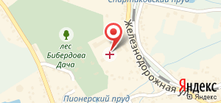 | улица Балакирева, дом 5, город Ставрополь, Ставропольский край, Российская Федерация, 355018.
Тел./факс приемной главного врача 8(8652) 71-48-43 Официальный сайт ГБУЗ СК«ГКБ № 2» г. Ставрополя: www.2gkb.ru
Электронная почта: stavgkb@mail.ru
Схема проезда: Транспорт проходящий через остановку «Городская больница №2» Маршрутное такси: 9, 59, 9д, 30, 2, 55

Адрес места нахождения структурного подразделения: г. Ставрополь, ул. Р. Люксембург,30
Схема проезда: Через остановку гимназия № 3 (структурное подразделение) Маршрутное такси: 10, 17, 15, 45

Главный врач Былим Анатолий Игоревич

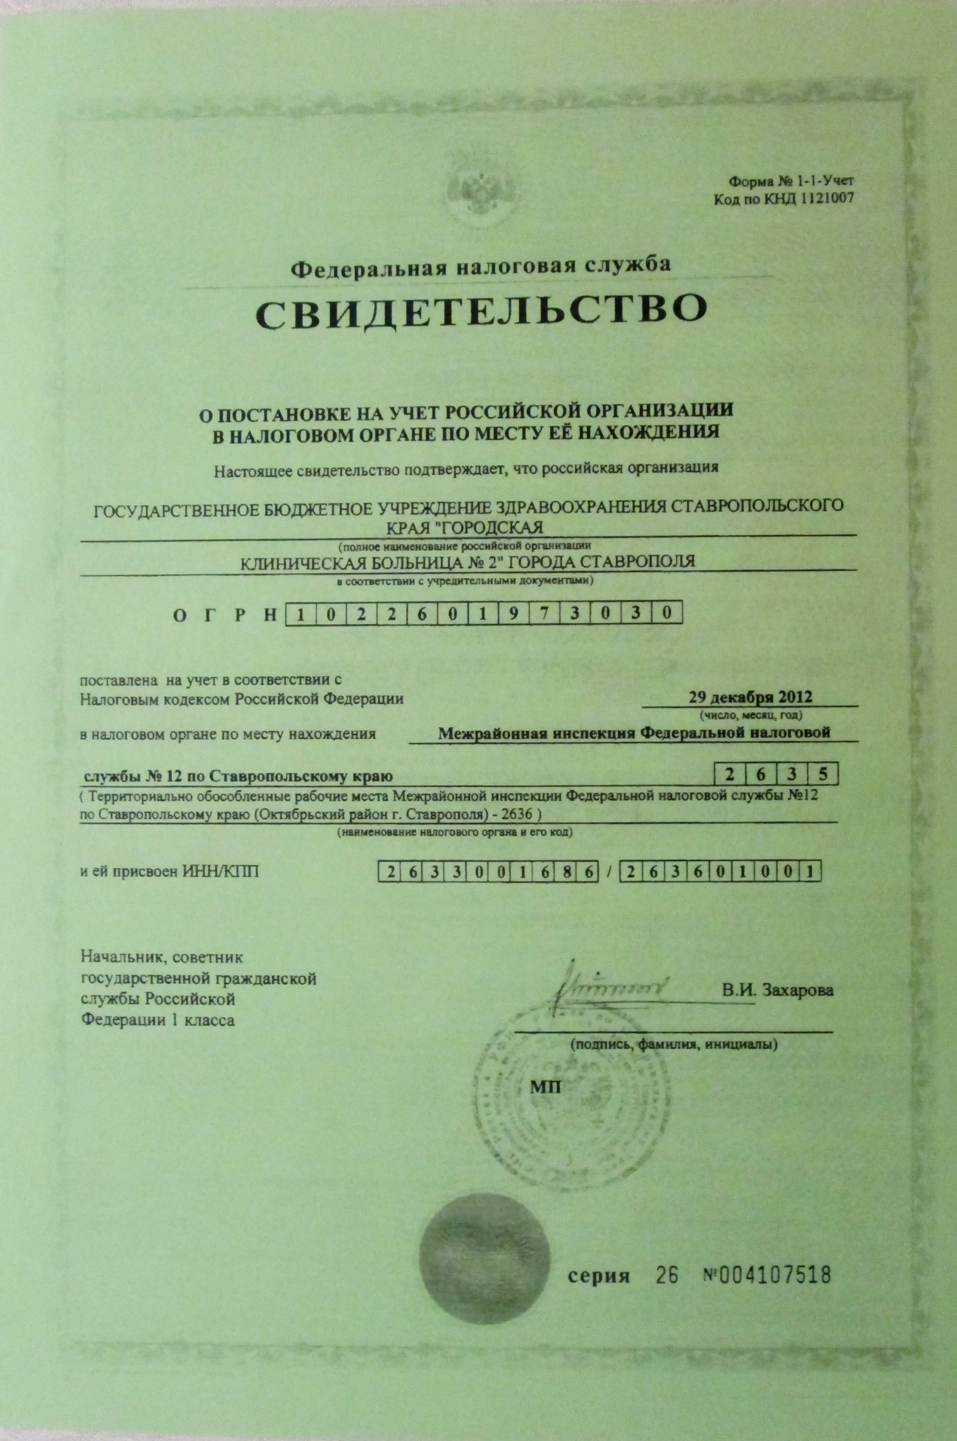 | Дата государственной регистрации 29 декабря 2012г

